# **2023学年教师个人学习计划与成果提交**

**注：**

**①申报对象：**2025年12月31日前不退休的在编在岗老师（不学拿不到十四五合格证书）。

**②填报内容**：2023学年计划、研修成果

**③完成时间**：6月1日——6月7日（上传计划）、6月16日——6月22日（上传成果）

1.教师自主登录上海市教师教育管理平台（网址：[https://jsgl.shec.edu.cn)。首页面会弹出提示对话框（](https://jsgl.shec.edu.cn),首页面会弹出)如下图），选择—前往制定。

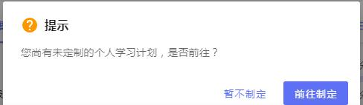

2.选择—2023学年，点击

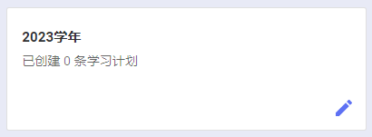

3.添加个人学习计划（按照表1 中的计划类型和计划内容填写，个性化补充“……”内容，其它照抄到网上即可，完成时间6月1日—6月7日）

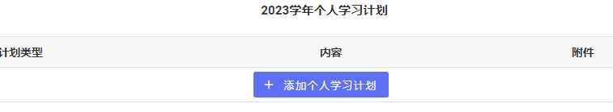

**表1 2023学年个人研修计划（学分：1）**

|  |  |  |  |
| --- | --- | --- | --- |
| **计划类型** | **计划内容** | **提交成果** | **备注** |
| 期刊学术文章 | 阅读10篇“……”相关文献，撰写1份阅读笔记 | 一份阅读笔记 | “……”为具体内容，自行填写 |
| 月度教学反思 | 选取5节教学课，精心撰写5份教学反思 | 教学反思（5篇） |
| 阅读教育专著 | 阅读书籍《……》，撰写1份阅读笔记 | 一份读书笔记 |

4.教师个人上传学习成果（按照表1 中的提交成果提前准备，然后传到网上，完成时间6月16日—6月22日）。**注：多个成果打包成一个附件上传。**